**Schafwolle**

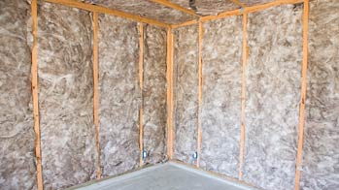

**Herstellung**

Die wärmende Wirkung von Schafwolle ist den Menschen schon **seit vielen tausend Jahren bekannt**.

Als Dämmstoff im Hausbau wird er in Deutschland nicht oft eingesetzt, in anderen Ländern wie Neuseeland dagegen schon.

Die geschorene Wolle wird zunächst gründlich **gereinigt.** Anschließend wird sie **aufgeraut** und mit einer Maschine **vernadelt**. Auf diese Weise entstehen Vliese, die **zu Bahnen oder Platten zurecht geschnitten** werden. Manchmal mischt man der Wolle noch künstliche Fasern (Polyesterfasern) zu, um so das Gewebe haltbarer zu machen. Zuletzt werden die Bahnen noch mit einem besonderen Stoff (z.B. Naturkautschuk) behandelt, um den Befall durch Kleidermotten zu verhindern.

**Verwendung**

Schafwolle lässt sich zur Hausdämmung **in fast allen Bereichen außer der Kellerdämmung** sehr gut einsetzen.

Die Platten werden zum Beispiel zwischen der Hausmauer und der äußeren Klinkerschicht angebracht. Auf diese Weise wird verhindert, dass die Wärme aus dem Haus verloren geht und umgekehrt die kalte oder auch zu warme Temperatur von außen ins Haus dringt.

**Verträglichkeit**

Besonders zeichnet sich Schafwolle als Dämmstoff dadurch aus, dass es **ungesunde Stoffe aus der Luft bindet** und dadurch die Raumluft verbessert. Außerdem kann es **sehr viel Feuchtigkeit aufnehmen** ohne seine wärmende Wirkung zu verlieren. In Brand gerät die Wolle auch nicht so schnell. Allerdings sind die **Kosten** bei der Anschaffung im Verhältnis zu den üblichen und auch zu anderen natürlichen Dämmstoffen **recht hoch**.